粮情分析报告 (daily)
生成时间：2025-12-18 19:02:07

1号仓
仓房：1号仓 / 库点：中央储备粮某直属库
过去24小时：平均粮温≈27.8°C，最高≈32.2°C，最低≈22.9°C
温度变化趋势图：
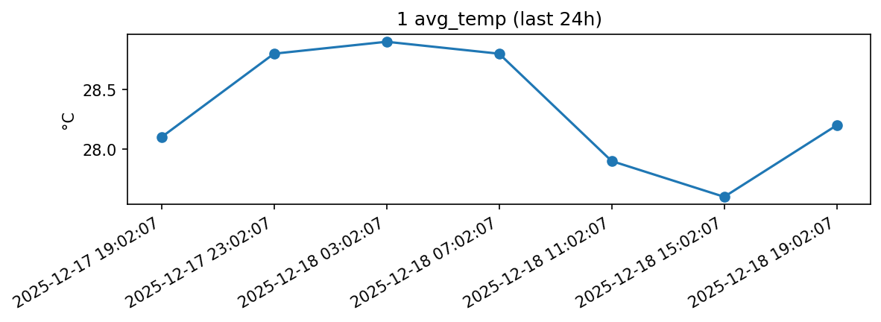
风险等级：high，评分：0.0
主要发现：
- 整体平均温度: 28.3°C
- 温度范围: 25.5°C ~ 30.8°C
- 温度标准差: 1.31°C
- 🔥 检测到以下热点:
- - 1-T111: 最高温度 30.6°C (危险)
- - 1-T112: 最高温度 30.8°C (危险)
- - 1-T113: 最高温度 29.9°C (警告)
- - 1-T121: 最高温度 30.6°C (危险)
- - 1-T122: 最高温度 30.8°C (危险)
- - 1-T123: 最高温度 30.1°C (危险)

综合分析
1号粮仓存在较高的温度风险，建议立即采取措施降低温度，特别是对热点区域进行重点处理。

分析依据
根据提供的数据，1号粮仓的整体平均温度为28.3°C，温度范围在25.5°C到30.8°C之间。从分析结果中可以看出，多个监测点的温度超过了安全阈值，其中最高温度达到30.8°C，并且有多个点被标记为'危险'或'警告'级别。具体来说，当温度超过30°C时被认为是危险的，而介于29-30°C之间的则处于警告状态。这表明整个粮仓内部存在明显的局部过热现象，可能引发粮食变质或其他储存问题。因此，基于这些信息，可以判断出当前粮仓面临较高的温度风险。为了防止进一步损害，建议尽快实施降温措施，比如增加通风、使用冷却系统等方法来控制温度；同时加强对标记为危险和警告区域的监控与管理，确保及时发现并解决潜在问题。

